الإسم:.......اللقب:..... رقم.. رقم.........
مستوى :سنة سابعة أ.....

العدد المسند:
م.إ.حي القصر 2018/2019
التاريخ: 05/10/2018
فرض مراقبة عدد1
التكنولوجيا

التوقيت : 30 دقيقة

منتج " هاتف جوال "
І. تقديم :
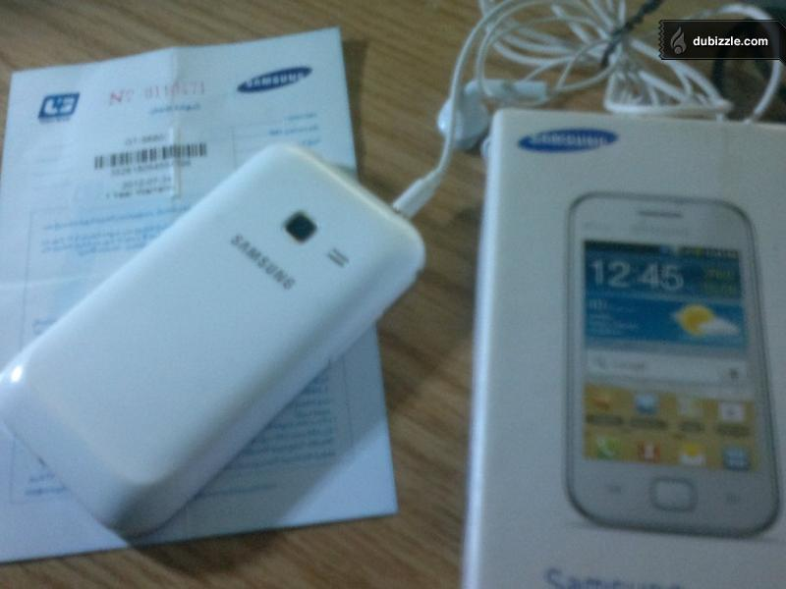
يمكن الهاتف الجوال المستعمل من اجراء المكالمات
أثناء التنقل , اضافة الى خدمات اخرى كمشاهدة الصور
والفيديوهات وارسال الرسائل النصية .

- قم بذكر مراحل دورة حياة الهاتف الجوال مرتبة : (0.5 ن *10)
5
4
3
2
1
6
7
8
9
10

2.اضع علامة امام الاحتمالات الصحيحة : (3*2ن)

2.1 يقع تحضير الرسوم البيانية لكافة قطع الهاتف الجوال ضمن نشاط :

التصنيع
دراسة امكانية الانجاز
تعريف المنتج

2.2 يقع متابعة الهاتف الجوال في مرحلة ما بعد البيع من طرف المصنع والمستعمل واضافة التعديلات والتحسينات الازمة عليه:
استعمال المنتج
المصادقة على المنتج
الانتاج

3.2 يقوم المصنع بتحديد وظائف خدمات الهاتف الجوال وتدوينها في كراس الشروط الوظيفي بناءا على رغبات المستعمل:

دراسة امكانية الانجاز
تصور الحل
تحليل الحاجة

4. اربط بسهم النشاط بالفقرة المناسبة : (6*1.5ن)

يعرض الملف الصناعي على الهياكل المختصة للتثبت من خصائصه و الحصول على
شهادة المواصفات و الملكية الصناعية
الانتاج
تصور الحل
التصنيع
المصادقة
الاتلاف
تحليل الحاجة
يقع التاكد من حاجة المستعمل للهاتف الجوال
دراسة الافكار والحلول والمواد الاولية الازمة مع التحكم في الجودة
صنع كميات هامة من المنتج مع المحافظة على الجودة
تحضير أدوات و الات الصنع و تركيب الملف الصناعي
يقع التفكير في رسكلة بعض قطع الهاتف الجوال وتخزين بطاريته

عمل موفق

